СПЕЦИФИКАЦИЯ
контрольно- измерительных материалов для проведения промежуточной контрольной работы по математике в 8 классах
за 2017-2018учебный год

- Назначение работы – определение уровня подготовки обучающихся 8-х классов по предмету алгебра на конец первого полугодия.

- Документы, определяющие содержание работы:

Содержание тестовой работы определяется на основе Федерального государственного образовательного стандарта основного общего образования (приказ Министерства образования и науки РФ от 17 декабря 2010г. № 1897 «Об утверждении федерального государственного образовательного стандарта основного общего образования»).
3.Характеристика структуры и содержания работы.

Работа математике состоит из 2-х частей и включает в себя 7 заданий, различающиеся формой и уровнем сложности (таблица 1):

Таблица 1. Распределение заданий работы по частям.
Части | Число | Максимальный | Тип
работы | заданий | балл | заданий
Часть А | 5 | 5 | Задания с выбором ответа
Часть В | 2 | 4 | Задания с развернутым ответом
Итого | 7 | 9

4. Распределение заданий работы по содержанию и видам деятельности.
В тестовую работу включены вопросы, проверяющие: сформированность понятийного аппарата по проверяемым разделам содержания; знание основных правил и формул, умение их применять; умение оценивать логическую правильность рассуждений, умение интерпретировать знаково-символьную информацию; умение применять изученные понятия. Результаты, методы для решения задач практического характера, пользоваться оценкой и прикидкой при практических расчетах.

В работе представлены задания различных уровней сложности: базового и повышенного. Задания базового уровня включены в часть А работы. Это простые задания, проверяющие усвоение наиболее важных математических понятий. Задания повышенного уровня включены в части В работы. Это задания направлено на проверку умения составлять математическую модель текстовой задачи, осуществлять переход от словестной формулировки соотношений между величинами к алгебраической.

- Время выполнения работы – 40 минут
- Дополнительные материалы и оборудование: при выполнении заданий разрешается иметь бланк для ответа, ручку, карандаш, чертежные инструменты.

- Система оценивания отдельных заданий и работы в целом

Задание с выбором ответа считается выполненным, если выбранный номер ответа совпадает с верным ответом. Каждое из заданий оценивается 1 баллом. Задание с развернутым ответом считается выполненным, если выбран правильный путь решения, из письменной записи решения понятен ход рассуждений, получен верный ответ. Задание оценивается в 2 балла, если верно указаны все элементы ответа. Максимальное количество баллов – 9 баллов.

Шкала перевода набранных баллов в отметку
Отметка | «2» | «3» | «4» | «5»
Балл | 0-3 | 4-6 | 7 -8 | 9

- Обобщенный план варианта работы

Обозначение задания в работе | Проверяемые элементы содержания | Максимальный балл за выполнение задания
А1 | Уметь сокращать дроби, применяя формулы сокращенного умножения. | 1
А2 | Применять свойства степеней с целым показателем | 1
А3 | Находить значение дробно-рациональных выражений. | 1
А4 | Находить арифметический квадратный корень. | 1
А5 | Уметь решать неполные квадратные уравнения. | 1
В1 | Вычислять значения выражений, содержащих квадратные корни. | 2
В2 | Проверяется способность «удерживать» цель деятельности в ходе решения учебных задач. | 2

3 вариант.
А1.Сократить дробь 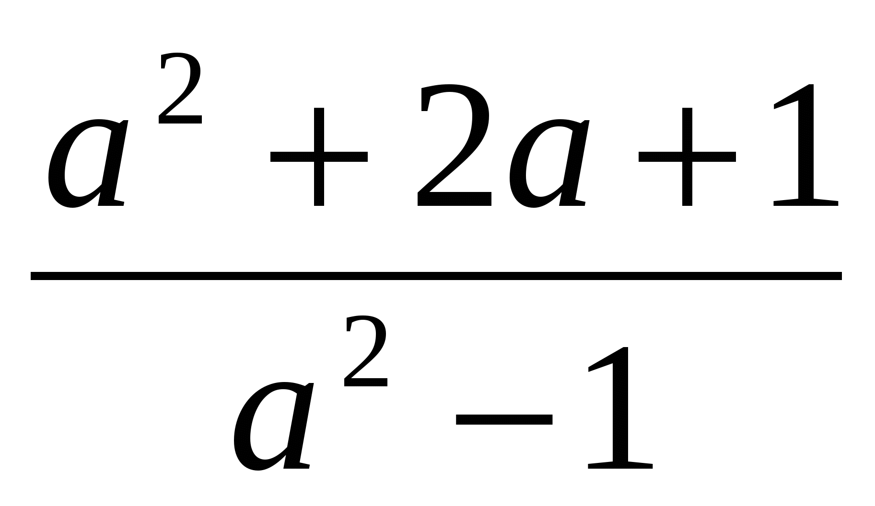и найти его значения при а= - 1,5.
1) ; 2) 0,2; 3) 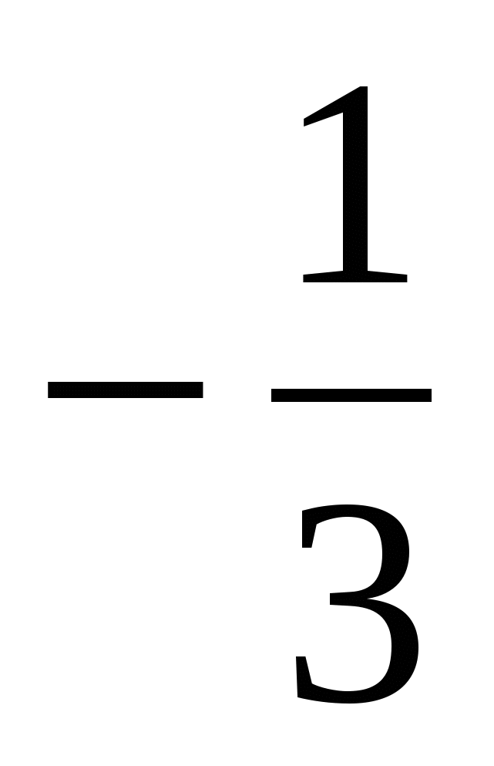; 4) -0,2.
А2. Упростите выражение 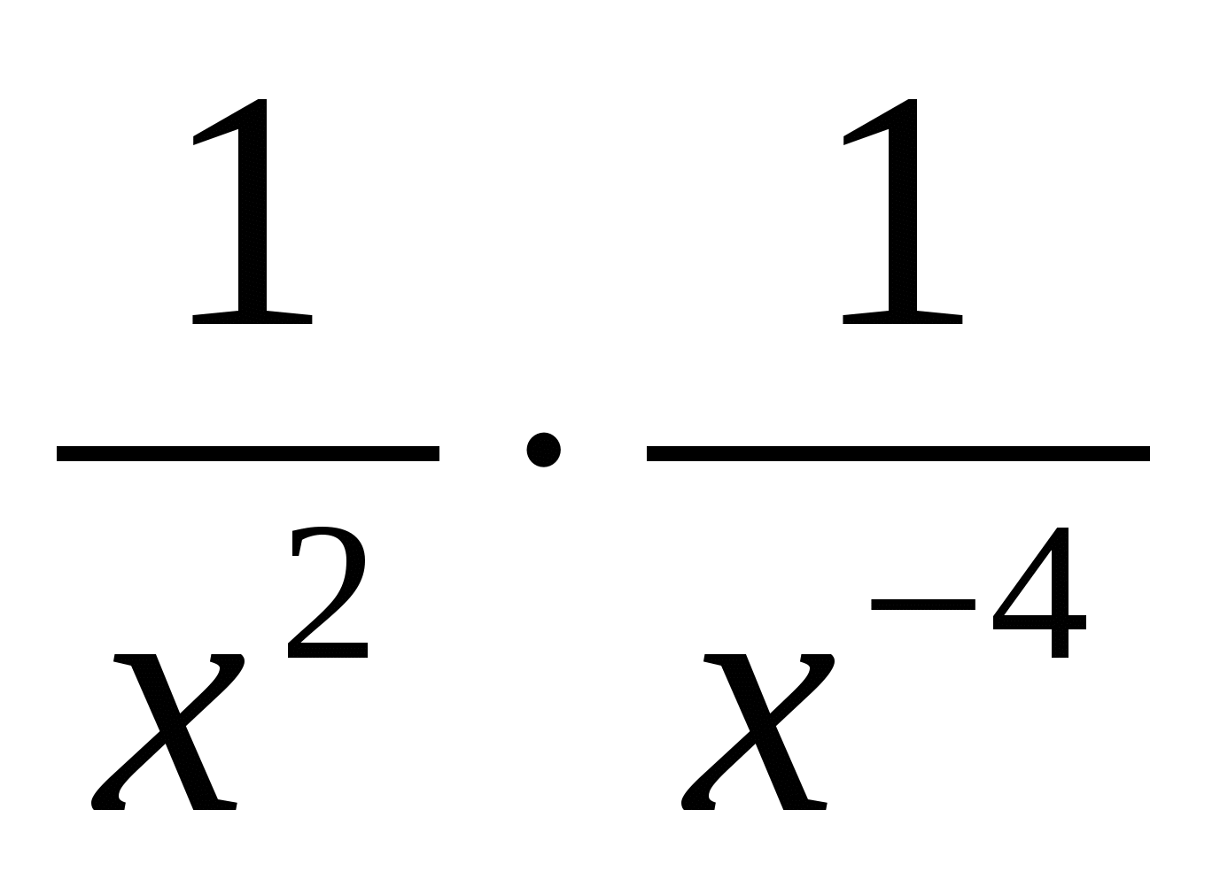и найдите его значение при х= - 2.
1) -4; 2) 4; 3) 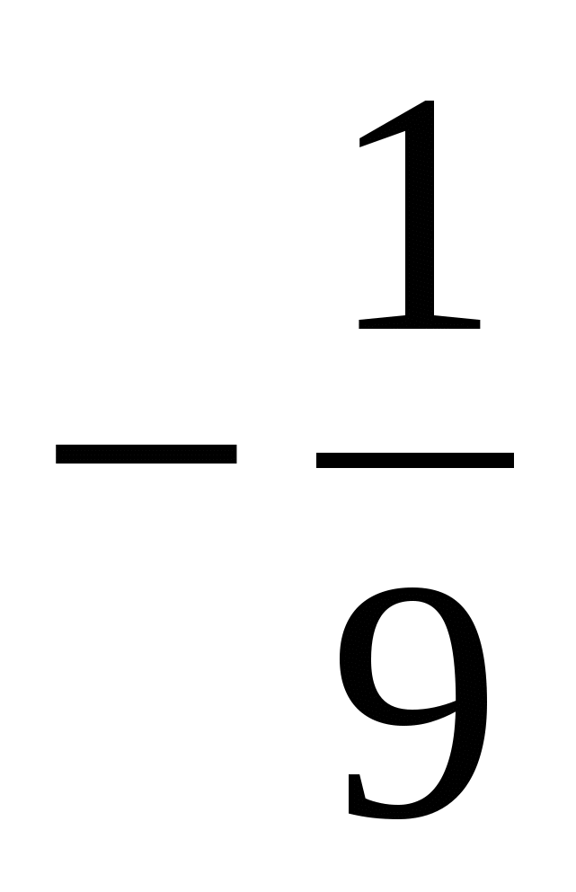; 4) .
А3. Упростить выражение: 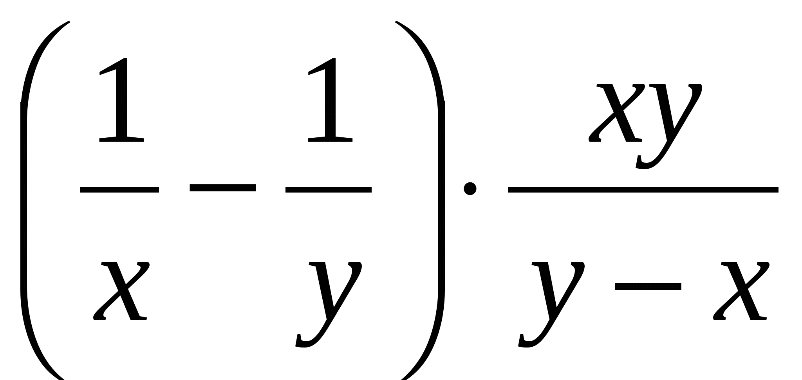.
1) х/у; 2) -1; 3) –х/у. 4)1

А4. Выберите верное равенство:
1)
.А5 Решить уравнение .
1) 3; 2) -3 3) 3;-3; 4) 0;9.
В1. Вычислите: а ) $\frac{1}{2}$ $\sqrt{144}$ – 2,5 $\sqrt{0,81}$ ; б) 3,2$\sqrt{ \frac{25}{16}}$ –5;в)
В2.На заправке клиент отдал кассиру 800 руб. и залил в бак 242литров бензина по цене 24 руб. 50 коп. за литр. Сколько рублей сдачи он должен получить от кассира?

